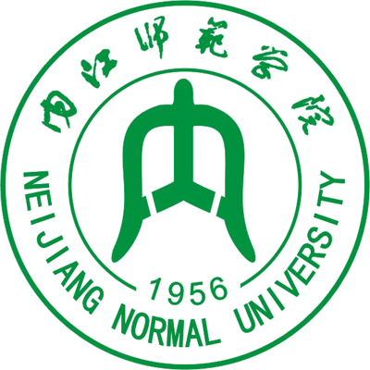
“国培计划（2013）”——四川省农村中小学骨干教师
短期集中培训项目内江师范学院小学语文班
培训简报
承办：内江师范学院 2013年11月06日 第1期

编者按
“国培计划（2013）”——四川省农村中小学骨干教师短期集中培训项目内江师范学院小学语文班”历经10天业已结束，每位学员均精心撰写了培训心得，内容丰富，视角多维，很难一一道尽。鉴于此，我们特别推出“短期集中”培训简报，所取文章只能以大意归类，便于读者以此窥知培训之整体风貌。

成都行专栏
引 言
（黄小龙 德阳市旌阳区教科所）
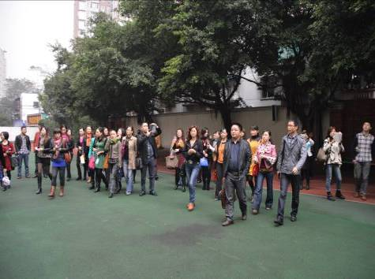
“以学生发展为基点、生命成长为原点进行的语文个性化教学，学生学习的活力点与精彩点就一定会在课堂上淋漓尽致地呈现。”2013年10月28日，在内江师范学院参加四川省第二批省级骨干教师第二年继续培训的小学语文5班学员教师一行，来到成都市高新区芳草小学和成都师范银都小学观摩学习。两所极具个性发展的名校与三堂不同风格的语文课，给81位骨干教师留下了很多灵动的思考与深刻的印象。水本无华，相荡而成涟漪；石本无火，相击而发灵光。三位学员教师视角迥异的观课感有了你的悉心阅读，涟漪的隽美，灵光的闪耀，将一路陪伴我们对小学语文的仰望。

读得精彩 讲得巧妙
——观摩成都芳草小学梁燕老师《阅读与演讲》教学有感
（黄开碧 德阳市华山路学校）
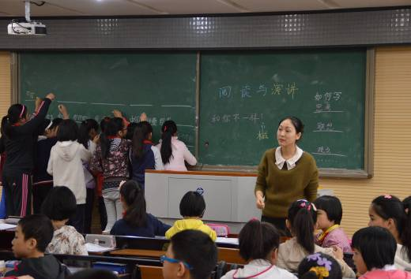
2013年10月28日，我和“四川省国培2013年小学语文骨干班”的同学一道有幸观摩了成都市芳草小学梁燕老师上的一堂名为《阅读与演讲》的作文演评课，这堂新颖独特的课，我们所有观摩老师深受启发，留下了深刻的印象。回顾这堂课，有这几点最让人难忘。
一、尊重学生个体 彰显学生个性
生动活泼、个性十足，是这课堂带给我的第一印象。《小学语文新课程标准》《国家中长期教育改革和发展规划纲要(2010-2020年)》都明确指出，老师要将课堂还给学生，要尊重学生的个性，课堂要发挥学生的主体性作用……梁燕老师这一堂课充分体现了这一教改理念，充分展示了芳草小学教育改革的最新思想和成果。
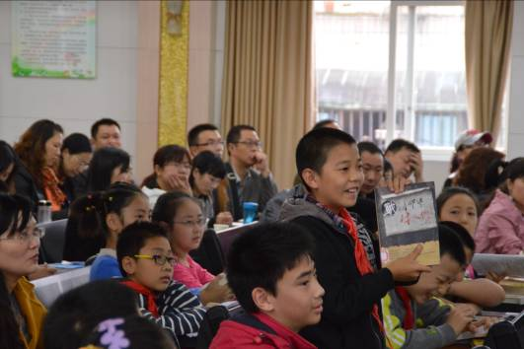
这是一堂五年级学生根据自己最喜欢的一本课外书写好演讲稿，然后在班上展示的课。虽然是一堂普通的作文展评课，但老师采用了孩子们喜闻乐见的游戏方式，生动灵活地推进课堂。孩子们要拿到上台演讲的机会，得经过自荐，同学投票，小组打分，班内攻擂的过程。这种公平竞争游戏化的课堂设计极富挑战性，巧妙地激发了学生参与的热情，极大地调动起学生投入的兴趣，深受孩子们喜欢。课堂气氛活跃，生动，自然；学生参与面非常广，参与热情非常高，每个孩子自信，智慧，个性飞扬。这在其他课堂是少见的。我想孩子的自信正是源于民主和谐的课堂氛围，源于平等 的竞争机会，源于孩子们长期的阅读积累，源于梁老师长期对孩子语文能力培养，更源于孩子们完完全全是课堂主人的骄傲。“我的课堂我做主”，才会如此游刃有余。
二、培养语文能力 激发阅读兴趣
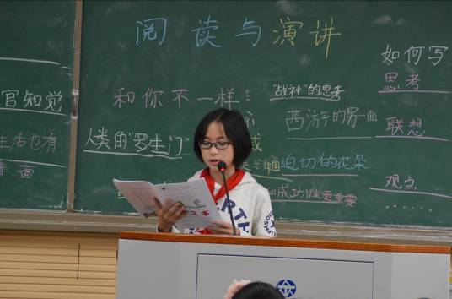
能说会道、会读会写是课堂带给我的另一印象。这堂课气氛热烈，场面活跃，但又井然有序，其缘由在于听说读写的语文能力训练这一主线始终贯穿课堂。能听，会听——既能一下子从题目听出主题，也能从简短的介绍抓住亮点；敢说，会说——既能抓住机会介绍自己的演讲，也能准确评价他人的发言。环环紧扣的游戏过程中，理解语言、运用语言的能力在不知不觉中得到了训练与锻炼。
在竞争、淘汰的游戏规则刺激下，孩子们从课堂找到了成功与快乐，也从书中找到了自信与快乐。这也必将进一步激发学生的阅读兴趣，逐渐养成孩子们的阅读习惯。
三、注重细节培养 养成大气作风
彬彬有礼，乐观大气是课堂带给我的又一印象。这是一堂作文演评课，教学推进的同时，老师也没忽略对孩子的习惯培养。拿书的姿势，上台的脚步声，台上的站姿，老师都会及时发现、及时提醒，这些细节让人深刻体会课堂很真实扎实，朴实！教学活动中，孩子们落选后很大气，落落大方的表现，也给人留下了深刻印象。我想今天孩子们在失败面前表现出的健康的心态，明天他们必定会有一个健全的人格来拥抱风风雨雨的生活。
四、立足现实教学 放眼未来成才
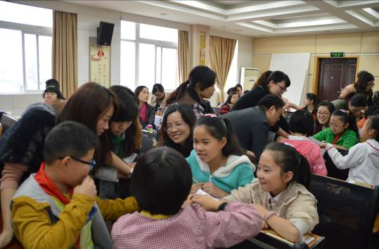
着眼实处、放眼未来是这堂课带给我的一个启发。有人说，语文教学只专注于教材，学生必将走进死胡同。所以，培养孩子的语文能力，可借助的不仅仅是课本，可存在的不仅仅是课堂。这堂课只是梁老师平时教学的一个缩影，管中窥豹，不难想象正是有梁老师平时对学生多角度地训练，才会结出今天如此绚丽的果，不容质疑正是有梁老师着眼孩子终身发展的思路，才会有今天这样开阔的教学。昨天精彩的阅读，今天孩子们才会智慧的演讲；今天巧妙的教学，明天孩子们定会有美好的人生！（摄影：纪彪）

本真自然 朴实无华
——《美丽的集邮册》观后感
（朱健 德阳市东汽小学）
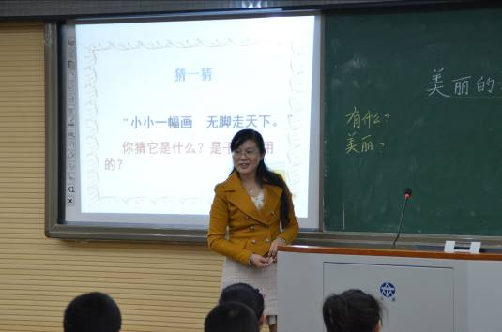
新课程标准积极倡导自主、合作、探究的学习方式。学生是学习和发展的主体，语文课程必须根据学生身心发展和语文学习的特点，充分激发学生的主动意识和进取精神。但是，这一个新的教学理念怎样落实到我们的教学实践中？怎样具体操作？对于我来说，一直是一个困惑。
2013年10月28日上午，我们内江师院2013小学语文省级骨干教师国培班来到成都市芳草小学，听了杨丽老师执教的《美丽的集邮册》一课。这一堂课就为我打开了一扇窗，让我看到了小学语文课堂教学中关于自主互助学习模式的最新研究成果。这堂课似源头如活水，让我了解到更多的新方法，也引起了我更多的思考。
学习内容的自主
上课伊始，杨丽老师就引导学生质疑：“看到课题，你想到了什么问题？”学生回答后，杨丽老师从孩子的回答中提炼出最有价值的两个问题：“这本美丽的集邮册有什么？为什么说它美丽？”检查了预习情况后，杨丽老师让孩子带着这两个问题读课文，勾画答案，并在同桌内交流，等到全班交流时，全班孩子都能自信地举起手来了。像这样，由学生自己讨论并确定学习内容，既是对学生的一种尊重，也是对孩子问题意识的培养。孩子在学习中，也会投入更大的热情。但是，美中不足的是可能因为教师担心课堂进度，因此没有引导孩子对提出的众多问题做分析、研究，再确定最有价值的学习内容，而是直接甴教师自己把这两个问题板书在黑板上，略显武断。因为甴众多问题中确定重点探究问题的过程，正是孩子们要习得一种重要的能力。
学习形式的自主
对四年级孩子来说，生字词的学习，已不是重点。但老师也不可能完全置之不理。杨丽老师巧妙地把这个任务交给孩子们自主完成——让各学习小组轮流担任预习检查小组的工作。孩子们分工合作，小组的4个孩子各司其职：有认字检查员、生词检查员、听写检查员、朗读检查员。从孩子们落落大方地主持，熟练地操作课件，像小老师一样的布置任务，可以看出，孩子们已经积累了一定的合作学习经验。当整个预习检查中，当回答问题的孩子出现错误，而讲台上的孩子没有及时指出时，教师便及时提醒预习小组——“你觉得他刚才的回答完整吗？”“哪一个生字要提醒大家注意？”在老师的提醒下，学生能停下来对某一问题做更多的思索。但是学生的词语交流有点流于形式，孩子只是照着词典的解释读，如蜻蜓点水，一闪而过，并没有联系上下文或生活实际对词语意思作进一步的研究。
学习评价的自主
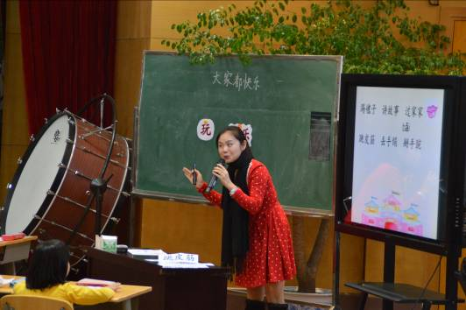
在整个教学过程中，都可以看到孩子们彼此之间真诚的评价。不用举手，有什么意见和建议站起来就可以说。比如当杨丽老师以谜语引入新课，一个孩子不但说出了谜底而且解释了理由，马上就有孩子站起来给一个鼓励的评价：“你不但回答正确，而且说出了理由。”当一个孩子朗读课文出现错误时，也立刻有同学起立纠正：“对不起，应该这样读……”而且孩子还会说：“请你再读一次。”当一个孩子回答不够全面时，也会有同学站起来说：“我想给你补充一点……”孩子们互相补充，形成了良好的学习氛围。可是由于是四年级孩子，自主合作学习的经验还不足。比如孩子们不举手就起来发表意见，对那种语言表达能力较强的孩子来说，他们发言的机会就比较多，而一些思维不够敏捷的孩子就常常落后一拍，发言的机会也较少。因此，在孩子们自主发言时，对孩子礼仪谦让的指导也非常重要。
有些孩子为了抢得发言权，往往没有经过深思熟虑，他们的发言难免会有点词不达意，可是其他孩子没有给他修正的机会。比如，一个孩子说“册”像两扇门，其实孩子的比喻还是比较形象，只是没有把意思表达清楚，可惜在其他孩子急于发表自己意见的情况下，老师只是简单地予以否定。如果能帮这个孩子梳理梳理，那对这个孩子的口头表达能力会是一个很大的促进。
也许杨丽老师的这一节课还存在一些需要改进的地方，也许这一堂课没有一些公开课的华丽、精巧和完美，但是瑕不掩瑜，这堂课已经呈现了一个比较完整的自主互助教学模式 ，整堂课真实自然，朴实无华。这样不加雕琢的课堂呈现，让我们看到了一个辛勤耕耘的一线教师勇于创新的精神。我们现在的语文课堂研究中，常常缺少了像杨丽老师这样，敢于把自己的创新和不足真实呈现出来的勇气与担当。
其实，也正是这堂课的不完美，带给我们更多的思考——在学生自主合作探究性学习中，怎样适度处理教师的主导和学生的主体的关系，从而避免学生停留在浮于浅表的交流，引导学生就一个问题做深入的探究。（摄影 ：纪彪）

怎一个乐字了得？
——听张婷老师《大家都快乐》有感
（罗国敏 德阳市北街小学）
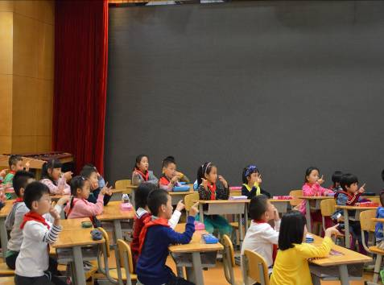
国培2013年“四川省中小学语文省级骨干班第二年继续培训”于10月26日在内江师院拉开了帷幕。为了开拓学员们的教学视野，学习更先进的教育理念，内江师院文新学院的领导和班主任组织全体学员于10月28日下午赴成都师范银都小学观摩学习。我们一行人有幸聆听了张婷老师执教的《大家都快乐》。这是北师大版一年级下册第16单元的一首小儿歌。通过这篇课文的学习让学生感悟到快乐的含义：独自一人是一种快乐，与他人合作也是一种快乐，大家在一起更是一种快乐。
当我得知上课学生是刚踏进小学校园不足两个月的孩子时，深深地为张老师捏了一把汗。“孩子们大字还不识几个，张老师预设的教学目标能达成吗？他们只进行了不足两个月的常规训练，课堂中会不会乱成一锅粥？”
课堂在我的不安与期待中展开。随着环节的深入，我和孩子们一起渐入佳境。课后，大家不由啧啧赞叹：＂太完美了！＂静下心来，细细回顾，觉得以下几方面做得特别好。
首先，这节课的设计是很有年段意识的。一年级的孩子活泼、好动，注意力容易分散，可持续时间短暂。针对这一特征，张老师用游戏贯穿始终，为孩子们营造了一个快乐的＂场＂，深深地吸引了每个孩子的眼球，让孩子们在玩中学，在学中玩。开课伊始，老师出示＂玩＂字，问：＂你们喜欢玩游戏吗？感觉快乐吗？＂问题一提出，顿时调动了孩子们的生活积累，一个个争先恐后地交流着；在巩固生词的时候，教师没有直接出示生词，而是告诉他们“到游戏城堡玩”。“城堡”，在孩子们心中充满着童话和神奇，顿时，一双双眼睛亮了起来，每当孩子们读一排词语正确的时候，老师相机送给了孩子们“小巧嘴”“灵耳朵”“亮眼睛”，这些可爱的称呼让孩子们兴致勃发；当课堂进入一半时，那也是孩子们注意力最易涣散时，老师适时送上了歌谣《跳皮筋》，并配上旋律让孩子们唱一唱，这样既巩固了生词，又进行了课间休息，还活跃了课堂气氛，可谓一举多得。
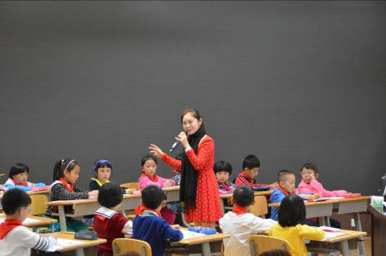
其次，张老师的课是非常有语文意识的。一节课虽短暂，却囊括了读准字音，识记字形，指导书写，拓展词语，感情朗读，迁移说话等诸多方面，对孩子的听说读写进行了有效的训练。在教学过程中，过渡自然，环环相扣，使整节课有行云流水之感。
张老师的教学设计是精巧的，教学手段也是十分精当的。如指导识记＂掰＂的字形时，教师没有让学生死记字形，而是出示课文插图，让学生仔细观察图与字，并形象描述＂左边孩子出一只手，右边孩子出一只手，中间一个孩子在当裁判。＂这样，这个形难字在学生心中形成了形象生动的画面，我相信它会在孩子们心中深深扎根。在进行＂迁移＂说话时，教师没有让学生凭空想象，而是注重了训练的梯度，采用＂由扶到放＂的顺序，首先图片呈现了孩子们课间玩耍的图片，并把这些有趣的游戏编成了一首活泼的小诗，让孩子们自由读，打着节奏读，这样巧妙地为孩子们找到了说话的素材。接着，出示＂半填空＂：（ ）玩，最快乐。这些事儿，可以（四个人）人做。（藏猫猫）（ ）一起游戏真不错。让学生帮老师填出心中的想法。最后，让学生把自己觉得怎样玩最快乐的想法告诉大家。整个过程，学生兴趣高昂。
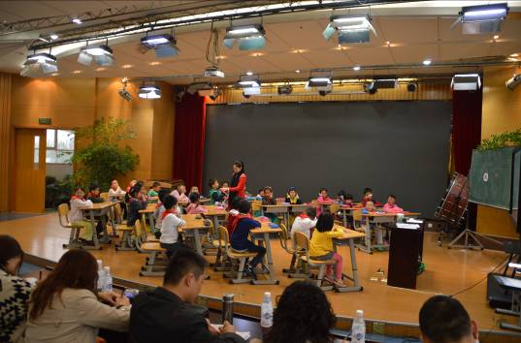
再次，张老师的课堂训练还是扎实的。首先是学习习惯的训练很扎实。在听老师范读课文时，老师的要求是明确的——“用小手指指，注意听清自己不认识的字！”当学生提笔书写生字时，老师温和地提醒道：“身正、肩平、足安！”让孩子从小养成良好的学习习惯。其次，语言文字训练点是扎实的。字词训练是低段课堂一个重要教学目标。在课堂中，老师认真聆听每个孩子的声音，规范每个生字的读音，如儿化音、后鼻音，为孩子们语文发展打下了坚实的基石。在词语学习中，首先老师将词语进行分类，轻声词一组，儿化音一组，动宾结构一组，让学生在读的过程中初步感悟到轻声的词语读起来好听，加上儿化就感觉特别好玩，这样，学生的语感在潜移默化中得到了训练。加之张老师那温婉的声音，和善的神情，丰富的肢体语言，一举手一投足像磁石般深深地吸引住了每个孩子，激发了每个孩子的参与热情。
整节课，孩子们轻松愉悦地收获了知识，是快乐的；听课的我们汲取了营养，是快乐的；执教老师听到了孩子们生命拔节的声音，更是快乐的。真是你乐，他乐，大家乐。怎一个乐字了得？（摄影：纪彪）
名师专栏
名师引领 卓越前行
（欧秀英 乐山艺术实验学校）
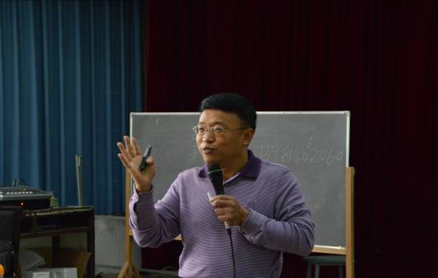
10月27日下午，成都市盐道街中学校长、特级教师、国培专家卿平海老师在内江师院为省级骨干教师培训班的学员们作了“教学经验的提炼、建模与撰写”的专题讲座。
讲座中，卿平海老师强调了本次研修立意：即真诚反思，发现高效经验；运用建模，提炼优质经验；撰写文章，凸显特色经验。他不断地鼓励老师们挖掘自己教学中的亮点，说自己“最有成效的教改小故事”;提炼 “自己语文教学与众不同不处”;概括“自己语文教学核心经验的思想内涵”；回顾 “自己语文教学核心经验的操作策略”。
为了与老师们能在轻松愉悦的气氛中交流，卿平海老师从自己的小故事开始，让老师们自由发表言论，针对自己的语文教学用“五个词”、“三个词”、“一个词”不断地进行提炼，在交流中，卿平海老师认真倾听老师们的发言，在肯定老师们的发言中偶尔会渗透教学名师们的提炼自己教学经验的实例。
这次讲座让老师们受益匪浅。大家深知，一位优秀的教师不仅仅是课要上得好，还需要学会把自己丰富的教学经验概括提炼，形成自己独特的教学风格和教学理论。（摄影：纪彪）

种好自己的地
——抓住语文本质，进行有效教学
（雷正宇 乐山市阳光实验学校）
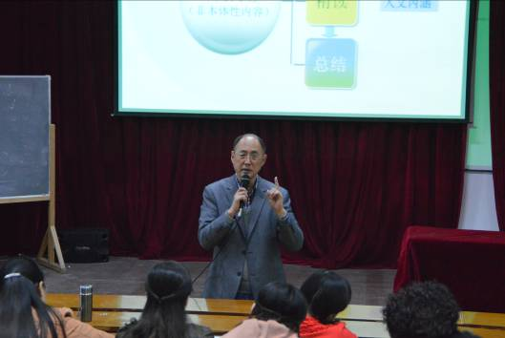
2013年11月3日，浙江著名特级教师沈大安来到了“2013四川省农村中小学骨干教师小学语文班”。文新院刘院长主持了上午的活动，沈老师作了题为《多向度的阅读教学设计》的讲座。
沈老师的讲座，围绕阅读教学设计的任务，从教学目标制订，教学内容选择，教学方法和流程，练习、作业和讲评进行了深入浅出的讲解。
沈老师认为，阅读教学和内容从分析式说再见后，语文老师应转向多向度的教学，应侧重语言积累和运用，要“种好自己的地”。
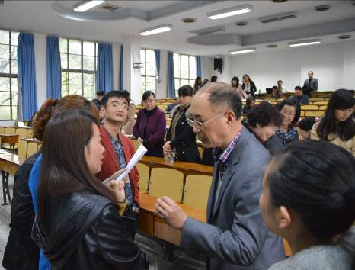
沈老师带着大家研读了第二学段的语文课程标准，帮助大家厘清了什么是语文，应该如何把握课程标准进行语用的教学。在进一步的研讨中，沈老师和大家一起用《盘古开天地》《乡下人家》为例，分析了不同文体的教学内容如何抓住语文学科的本体性内容进行教学设计。
在互动、对话的会场，时而笑声阵阵，掌声雷动；时而充满感情的课文朗读，时而富有激情地言论交流。在下课的间隙，老师们还抓紧时间，围在沈老师周围，和沈老师一起热烈讨论。
学员们纷纷反应，这样的讲座实在，有观念的冲击，也有操作层面的引导，非常喜欢。（摄影：纪彪）

专家讲座
（一）聆听语文的活与实
——重庆市潘德梁老师执教《天鹅的故事》
（刘敏 乐山师范附小）
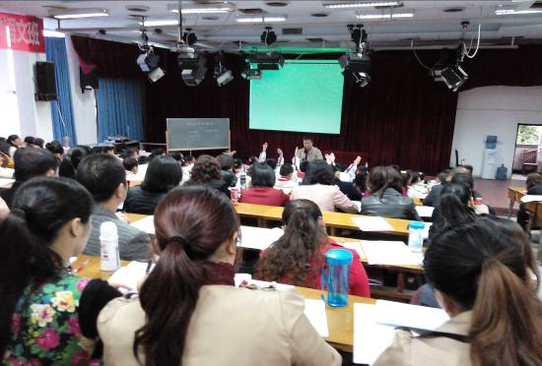
《语文课程标准》指出：“语文课程应注重语言的积累、感悟和运用，发展思维，培养想象力，开发创造潜能。”2013年11月1日，我们有幸在内江师院，观摩了重庆巴蜀小学特级教师潘德梁执教的阅读课《天鹅的故事》。在课堂中，潘老师积极引导学生钻研文本、植根文本、在听说读写的综合训练中，去理解、感悟、品味、积累和运用语言，从而学习和把握运用语文的规律。
一、走进文本，想象画面。
潘老师抓住重点段落“老天鹅破冰”和“整群天鹅破冰”两个部分深入朗读、体会。在教学“群鹅破冰”环节中，他采取了“创设情境走进文本，想象画面发展思维”的方式开展有效学习。在一段充满昂扬斗志的音乐中，老师入情入境地范读，同学们闭眼想象破冰的画面，学生思维的火花在情境的渲染下不断迸发。在学生汇报想象画面的过程中，潘老师及时发现学生回答问题的闪光点，在评价语中引导学生掌握“从细节上展开想象”的学习方法。同时，在集体交流的基础上，把想象的画面写下来。潘老师不仅引领学生走进了文本，理解并感悟了语言，还在品味中发展了语言，培养了想象力，开发了创造潜能。
二、理解意思，体会情感。
在精读老天鹅破冰的过程中，抓住了“像石头似的”这一关键词，让学生在对比中感受老天鹅和石头有哪些不同？但老天鹅哪些地方又像石头？用“˙”勾出重点词语，并在旁边写写自己的体会。学生通过这一系列层层深入地学习，自然而然地深切感受到老天鹅在困境中勇敢无畏的精神。
三、关键之处，质疑问难。
“学贵有疑，小疑则小进，大疑则大进。”潘老师精心引导学生在文本的重点之处质疑问难。如：在“老天鹅破冰”环节，老师引导学生质疑：“对于老天鹅冒死破冰的做法，你有哪些疑惑想问问它？”学生的疑惑似泉涌般不断冒出来，他们在这样一个质疑再释疑的过程中，真切地感受到这是一只勇敢、善良、坚强的老天鹅。
总之，潘老师的这堂课朴实、真实、扎实，既夯实了基础，又强化了能力，构建了一堂实而活的语文课堂。

聆听文本解读
——重庆市特级教师李斌讲座带来的思考
（周雨松 乐山峨眉山市第二小学）
我也曾无数次地奔波于各特级教师现场观摩课，醉心于他们的课堂杰作，感叹之余，还是感叹。为什么特级教师们能够上出如此令人震撼的课？为什么他们对教材有如此深厚的见地？为什么他们能够设计出如此令人惊叹的教学过程？这种种疑问，在今日的“国培计划”四川省骨干班培训会上聆听了重庆市巴蜀小学特级教师李斌关于《基于儿童本位的文本解读》的精彩讲座后若有所悟。
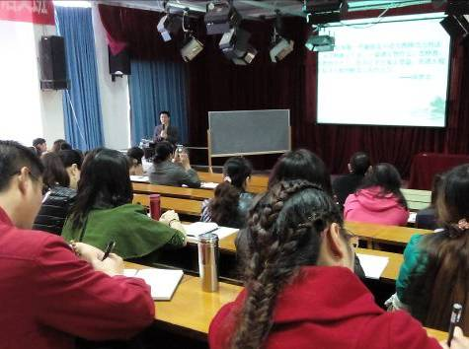
会中李斌老师将文本解读的现状、原因以及基于儿童本位的文本解读策略为全体学员作了深刻剖析讲解。并且许多学员老师与李斌老师于会上互动交流、不吝高见，发表了自己的蹊径辟视。作为现场参与人员的我大受裨益，回到宾馆，静坐灯下，翻开笔记，细细琢磨，将悟得整理。现粗人不揣浅陋，胪陈管见一拙。
整体驾驭，潜心会文
关于文本解读，李斌老师讲座中在谈了现状及成因后着重讲道：
整体解读——异中求同。人教版是以专题组织结构单元的，每个结构单元内的全部学习内容、学习活动组成了一个专题统领下的有机整体。我们实施教学时，必须树立年段意识、单元意识，进行年段内单元课文的整体解读，做到异中求同、科学整合。
逐文细读——同中求异。整体解读为的是能胸怀“大局”，做到居高临下把握单元学习内容和教学目标。而单元学习的总体目标是靠每一篇课文的学习、各项具体学习活动的开展逐步实现的。所以，在整体解读的基础上，我们还要为每一篇课文的课堂学习活动进行文本细读，做到同中求异。我们要根据每篇课文的作者、体裁、表现手法、思想内容的不同，更主要指的是由体裁、表现手法、思想内容的不同所带来的情感体验、言语习得、表达方法内化等阅读实践活动与目标之异。因此，我们教师在对文本处理时，就要像李斌老师说的那样“不应该轻而易举地让它‘滑’过去，而应该像犁地一样‘犁’过去。”具体文本解读要求我们不仅重视文章的价值取向、篇章段落，甚至对文章的一词一句、标点、题目等也都要认真加以推敲、咀嚼，在钻研中充分发挥我们的“眼力”挖掘和丰富文本的内涵和语文元素。
如果我们解读文本时浅尝辄止，缺少对年段教材深层次的理解和感悟，过分依赖教参，查阅现成的教案，把别人的葫芦画自己的瓢，我们就会成别人成果的附庸品，也无法让自己的课堂发出光彩，更无法与学生进行激烈的思想碰撞。
儿童视角，取舍适切
李斌老师说：“文本必须用儿童的眼光来解读、用教学的眼光来审视、用生活的眼光来选择。”的确，解读文本时，我们老师要将自己当作一个儿童，会在阅读的过程中产生许多好奇的问题，沿着这些问题，往往会有许多独到的发现。这样的解读，我们就会发现适合儿童阅读、适合儿童学习的最有趣、最简便、最有效的途径。基于儿童本位的文本解读就是从内容和形式上一定要接近学生，要选择适合学生的方法思考自己的教学思路和学生学的方法，不要把自己的解读，自己的思想强加给学生。这就要求我们老师要从教什么和怎么教？什么可以教？什么先不用教的角度入手，寻找适合学生阅读水准的解读，要 “尽选儿童多行处。”
李斌老师还告诉我们：选取训练的文本语言一要适合儿童现时交流的伙伴式语言，学生能听懂，也能自由运用表达；二要适合儿童发展的目标式语言，学生经过学习、模仿就能学会的语言；三要适合文学作品的精粹语言，这样的语言典范、优美、蕴涵丰富的思想和语言的表达艺术，具有言语智慧，但需要学生具备足够的生活积累、知识积累和情感积累，才能逐渐体悟到。的确，文本解读除了要循着作者的思路和教师的教路外，一定要把握好学生的学路来解读。最终的落脚点是学生得到了什么——具体来说就是字词句段篇、听说读写思。当然，有侧重，有取舍，不可能面面俱到，倡导“一课一得”。
文本内容人人看得见，含义只有有心人能悟得，形式却是一个奥秘。综今天研训之感，基于儿童本位的文本解读就是要求我们教师要从对学生的了解出发，换位思考，入乎其内，站在“语用”的角度来解读，出乎其外。基于儿童本位的文本解读就是要做到一个基点——基于文体特征；三个台阶：得意——写的是什么；得言——怎么写的；得趣——写得怎么样；三个关注：关注编者目所编的意图；关注教师所得的高度和精度；关注学生能得之路径和难度。

聆听习作教学智慧
（鲁春梅 四川博睿特外国语学校）
10月30日上午，重庆名师谢永龙和内江桐梓坝小学六年级的学生们一起走进了诗文欣赏与创作，带给国培骨干教师班老师们关于作文教学的不尽思考。
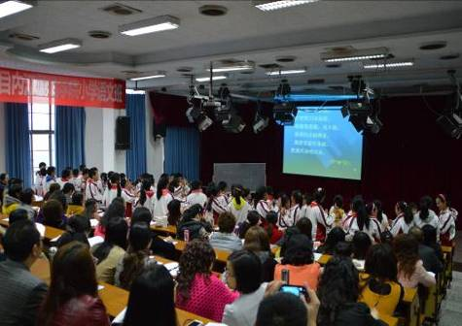
《中华诗文美》的课堂上，一番风趣幽默的开场白后，谢老师带着学生欣赏《静夜思》，从中感知诗文意境美、节奏美与韵律美。接着在音乐声中诵读众多的古诗词、现代诗歌、童谣、儿歌、打油诗等，大量信息的涌入，让学生充分感受诗文的三美。创作阶段经历了老师引导创作一言诗、二言诗、三言诗、五言诗、七言诗和自由表达两个阶段。整节课，从易到难，学生或诵或唱、或吟或写，或思或言，起承转合，一气呵成就像一首意境优美、节奏鲜明、韵律生动的诗文。
作文是什么？作文现在哪里？作文将去向何方？讲座中，谢老师提出要追求和打造有灵魂的习作课堂。他强调作文是学生说自己想说的话，写自己想写的文字；作文是有趣的语言游戏；作文是生命与生命之间的沟通。他通过详实的事例指出现在学生作文的三大诟病：假、套、空，并提出要改变现状，语文教师不要人为拔高习作要求；作文教学要彰显民族文化；要多元化，开放心态、开放教学资源；学生作文要生活化。
叶圣陶先生说：“写文章不是生活上的一种点缀，一种装饰，而就是生活的本身。一般人都要认识文字，练习写作，并不是为着给自己捐上一个‘读书人’或者‘文学家’的头衔，而是使自己的生活更见丰富，更见充实。”习作只有植根生活才能焕发生命力。我们的习作教学应该回归生命本真，呼唤儿童作文生命的活力，让学生在习作过程中倾情投入、真情流露。我们要积极创造机会、搭建平台，让学生享受习作的快乐，让习作成为心灵释放的一种形式。
把理念放在心中，把作文还给学生。

聆听“风格即人”
——听罗良建老师讲“教学风格”
（李文超 乐山市外国语小学）
做得不够，差得尚远。我这样想着走出会场。
11月2日上午，有幸聆听了成都市教科院罗良建老师的专题讲座《语文教师教学风格形成与总结提炼》，一边听一边看一边反思，“风格即人”，我反复咀嚼着。
什么是风格，教学风格的分类，各种风格的代表人物及课例欣赏，风格如何形成，……罗老师的讲座娓娓道来，处处触动语文人，深入浅出。既有理论讲解，更有大量名师课堂录像佐证，让空灵的“风格”一一充实。
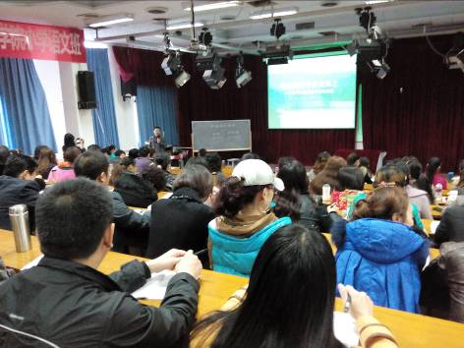
罗老师主要遵循全国名师周一贯对教学风格的五种分类逐一为我们讲解，特别强调了“一个人的经历决定着他教学风格的形成”。通过教学录像片段，我们看到了“自然亲切型”的代表人物于永正和薛法根两位大师在课堂上不露痕迹的教学智慧，我们欣赏了“睿智创新型”的代表人物支玉恒老师和管建刚老师令人叫绝的教学匠心，我们见识了“语感品悟型”的代表人物贾志敏老师一丝不苟的大家风范，还领略了“情思激荡型”名师窦桂梅和王崧舟两位那激情与柔情并存的课堂建构。《一株紫丁香》《匆匆》《理想的风筝》《母亲的鼓励》《魅力》《去年的树》，这些经典的课例再一次进入视野，进入讨论和思考。随后，罗老师告诉我们，结合了以上四种风格，兼具“活、实、感、情”特质的风格即为“交叉综合型”。罗老师还说，教学风格是上课上出来的，还是写作写出来的。这，也是颇耐人寻味的。
听到这里，我们没有理由不思考这样一个问题：哪一种风格是我努力的方向？是的，只能是“方向”，“教学风格”，我们尚在路上。
或许，你可以很快对号入座，并朝着这个方向努力；或许，你会简单地把自己确定为“交叉综合型”，但你随即就会发现，这种大而全的风格对目前的自己来说似乎不能确定具体的方向。所以，一开始的时候，我们是不是应该在前四种教学风格中明确一种自己努力的方向，选择最接近自己个性和教学行为方式的风格去模仿摸索，去独立探索，去创新突破，去实现定型。
或许，你还可以有自己对教学风格更为明细的分类，以此确定自己的方向。这，似乎并不十分重要。
课如其人，人课合一。作为省骨干，我们的确应该想一想：我的教学风格之路怎么走？我重点看谁的课？我还急需要读哪些书？我课前必须怎么做、课堂应该什么样、课后必须做什么？……或许，只有当诸如此类的问题十年如一日的思考和践行，我们才不会辜负罗良建老师的真传一句话——“风格即人”吧。
现在开始，全力以赴。我们走在教学风格形成之路上。

反思篇
（一）创造放手的精彩
——访成都市芳草小学有感
（周瑜 自贡市汇东实验学校）
微雨朦朦，在这个略有一丝寒意的初秋，我们省骨干教师培训班的全体学员们跟随三位班主任老师一起走进了成都市高新区芳草小学。
“又是一年芳草绿，依然十里杏花红。”踏进芳草小学，一股清新的气息就扑鼻而来，芳草小学校如其名，学校不大却玲珑精致、匠心独具。门厅处的树形柱子向屋顶延伸开来，洒下一串串明亮而柔和的光芒，那么温婉，那么雅致；再看那楼顶嫣红花海下的悠闲座椅，捧一杯清茶，沐一缕阳光，品一卷美文，在书的世界，忘记尘世的凡俗，该是何等的悠闲惬意……一时间，竟恍若踏进了草木萋萋的杏花春雨中，飘洒的秋雨也因芳草小学这个赏心悦目的书香美人变得妩媚温情起来。
是的，这位书香美人那雅致优美的校园环境让我们每个人陶醉，但在聆听了学校两位老师的献课和王晓燕校长的讲座后，我们更是被深深震撼了，那先进的教学理念，那浓厚的教研氛围，那扎实细致的工作作风都让我们耳目一新，让我们心为所动。
这两年，我原先所在的学校也在轰轰烈烈地开展“实践新方法 打造新课堂”的“双新”教学改革活动，读蔡林森的《教学革命——先学后教》、开动员会、听讲座、备学案、实施小组学习……老师们也尝试着在课堂上先让学生明确学习目标分小组学习，再请小老师检查学习情况，自己则抱了手站在旁边“轻松”，大家感觉这就是真正把课堂还给了学生，这样做够新、够好、也会有效。然而，活动效果却并不如我们想象那样，小组活动活动不起来，汇报交流成了少数学生的舞台，“合作探究”留于形式，我一度很疑惑：难道这就是教学改革？这就是以学生为主体？甚至质疑：这样的尝试还要不要？
很感谢这次培训学习内江师院的悉心考虑，短短一天的观摩活动真的受益匪浅，芳草小学正在研究的“‘自主互助式’学习规则”让我茅塞顿开，也给了我很深的启示：“自主”、“合作”、“探究”不是空口号，我们要把课堂还给学生，就应该有具体易行的规则来指导孩子的如何进行“自主合作探究”的学习和怎么来评价学习及保障学习，并在实施中逐步推进和逐渐完善。让孩子成为课堂的主体不是头脑一热分个小组、选个组长，更不是转转脑筋弄个新形式做个花架子，我们得深入研究、悉心准备，“自主互助”也好，“自主合作探究”也罢，我们都要清晰、明确地让孩子明白“做什么”，具体、细致地指导孩子“怎么做”，这样才是真正把课堂还给孩子，这样才是真正的有效。
凤凰涅槃，破茧成蝶，教学改革也是一场让人成长的痛，让我们努力为了学生的学而教，为了学生的学而不教，真正创造出放手的精彩！

（二）参加“国培计划”2013小学语文“省骨”内江培训有感
（杨国兵 自贡市自流井区檀木林小学）
秋风习习，秋雨绵绵，在色彩斑斓的秋色中，我们四川省农村中小学骨干教师小学语文二班全体学员，在美丽甜城内江度过了短暂而又充实的十天。
在内江师范学院领导老师地精心安排下，我们不仅不用为了一日三餐吃住行走而费心，而且，可以静下心来享受每一天的精神大餐，总结自己在教育教学工作当中的经验与问题。以便在这次集中学习当中，与同学与老师进行交流。
这次集中培训，学院花了大量的精力，请到了杭州，成都，重庆的一线特级教师，教育专家亲自讲课讲座，又专门组织全体学员到成都芳草小学，成都师范学院银都小学现场参观听课交流，还安排本校的领导，一线专家，教授进行讲座。可以说，我们是真正走进了语文学习交流研究的情绪磁场。
芳草小学的“教师个性化教学”与“学生自主独学与互助分享”以及注重细节的校园文化；银都小学的小班化教学。都给我们以深深的思考！如何进行有规则的小组合作学习？如何进行课外阅读以后的交流与分享？在这里，我们应该能够有所借鉴。
长久以来，作文教学就有许多困惑，许多待解的问题。比如：如何创新作文教学的模式？重庆巴蜀小学谢永龙老师的讲课与讲座，就很好的解决了这个问题。他的“真”、“实”、“新”。他的“观察指导-----习作写作------点评 ”模式。等等都让人印象深刻。
李斌老师的《基于儿童本位的文本解读》可以说是理论与实践的经验总结。一句句经典的语言，一个个生动的解读案例，加上准确的解读定位。又一次加深了我们对语文课文解读的思考！“沉入词语”“从汉语中出生入死” “《草船借箭》中诸葛亮笑着说中笑的解读”，以及《林冲棒打洪教头》中林冲性格的解读都十分精彩独到。
像这样深入浅出，生动具体地讲座还有许多-------总之，这十天的安排紧凑而充实。含金量特别高！同学们学习热情很高，笔记记得详细，拷贝课件的人很多，真是收获颇丰啊！
感谢内江师范学院的付出与努力！说实话，学院的认真与周到。我们都很感动。

（编辑整理：康 超）

